ЛАБОРАТОРНО УПРАЖНЕНИЕ № 9
МОНИТОРИНГ И ДИАГНОСТИКА НА СИСТЕМА ЗА
ЕЛЕКТРОЗАДВИЖВАНЕ ЧРЕЗ АНАЛИЗ НА ТОКА

9.1. Задачи на упражнението
1. Запознаване с изследваната система и измервателната апаратура.
а) принцип на действие на системата с подчинено регулиране по скорост и ток;
б) измерване и записване на сигнала, пропорционален на тока на котвата, посредством цифров осцилоскоп.
2. Експериментално изследване на системата.
а) записване на сигнала при номинална настройка на регулаторите и избрано задание за скорост;
б) записване при разхлабен фундамент, неоптимална настройка на регулатора на скорост (РС) и неоптимална настройка на регулатора на ток (РТ) при едно и също задание за скорост;
в) допълнително изследване на влиянието на скоростта и периодичното реверсиране чрез готови записи по задание на преподавателя.
3. Обработка на данните и диагностична оценка.
а) представяне на времедиаграмите и амплитудните спектри и определяне на показателите на променливата съставка на сигнала;
б) сравняване на резултатите при различните състояния и оценяване на възможностите за тяхното разграничаване чрез токов анализ.
9.2. Теоретични сведения
Котвеният ток е една от величините, използвани за мониторинг и диагностика на постояннотоковите системи за електрозадвижване. Неговото изменение е свързано с електромагнитния момент, работата на силовия преобразувател и регулаторите. Чрез сравнение на токовите сигнали при еднакви работни условия могат да се установят изменения, съпътстващи неоптимална настройка на управлението, нарушение в механичното закрепване или други неизправности.
При постоянен магнитен поток уравнението на котвената верига има вида:

(9.1) 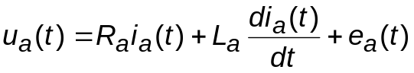,
където  е напрежението на котвата; 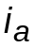 – токът на котвата; и  – активното съпротивление и индуктивността на котвената верига; 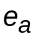 – противо е.д.н.
Противо е.д.н. и електромагнитният момент на двигателя се определят от уравненията:

(9.2) 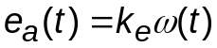

(9.3) ,

където:  е ъгловата скорост на двигателя;  и 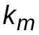 – константите на е.д.н. и на момента.
Въртеливото движение на ротора се описва с основното уравнение на електрозадвижването:

(9.4) 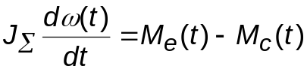

където: 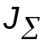 е сумарният инерционен момент, приведен към вала на двигателя; – статичният съпротивителен момент.
При работа без външен товар двигателят преодолява главно механичните загуби. В установен режим средният електромагнитен момент уравновесява средния съпротивителен момент. При ускоряване и спиране токът осигурява и момента за изменение на скоростта.
Външният регулатор на скорост формира заданието за ток, а вътрешният регулатор на ток управлява тиристорния преобразувател. Неоптималната настройка може да предизвика по-бавно отработване на заданието, увеличени колебания или по-големи токови отклонения. Тези изменения се изследват в установен режим и при реверсиране. Само по токовия запис не се определят пререгулирането и времето за установяване на скоростта; необходим е и запис на действителната скорост.
При разхлабен фундамент двигателят не е закрепен достатъчно стабилно към основата, което може да доведе до механични колебания. Те могат да бъдат съпроводени с изменения на съпротивителния момент и скоростта. За да се оцени дали тези изменения могат да бъдат установени чрез токов анализ, се сравняват записи при нормално закрепване и разхлабен фундамент при еднакви условия на работа. Липсата на отчетлива разлика в токовия сигнал не означава, че закрепването на двигателя е изправно.
Пулсиращото напрежение на преобразувателя предизвиква пулсации в тока. Честотата на пулсациите на изправеното напрежение се определя от следното уравнение:

(9.5) 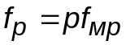

където: p са пулсациите на схемата (за трифазна мостова схема ), а – честотата на захранващата мрежа. При = 50 Hz честотата на пулсациите е 300 Hz. В спектъра могат да присъстват и хармониците 600, 900 и 1200 Hz, чиито амплитуди зависят от режима на преобразувателя и параметрите на котвената верига..
Други съставки са свързани с въртенето и комутацията на колектора. Честотата на въртене и честотата на преминаване на колекторните пластини спрямо неподвижна четка са:

(9.6) 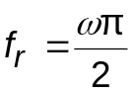,

(9.7) 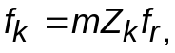 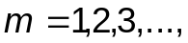

където: e действителната скорост на въртене, ; – броят на колекторните пластини, m – номер на хармоника. За разлика от , честотите и се изменят пропорционално на скоростта, което позволява да бъдат разграничени в спектъра.
Спектралният анализ се извършва с дискретно преобразуване на Фурие на записа 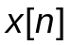, а е броя на отчета, умножен с прозорецът на Хан 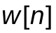. За положителните честотни съставки едностранният амплитуден спектър, с корекция за прозореца, се определя като:

(9.8) 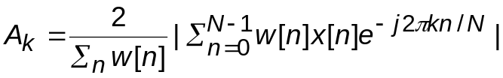

(9.9) 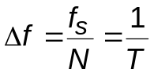,

където: 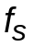 е честотата на дискретизация; T – продължителността на записа. При Т ≈ 20 s честотната стъпка е около 0,05 Hz.
Във времевата област пулсациите се характеризират с ефективната си стойност, размаха и крест-фактора:

(9.10) 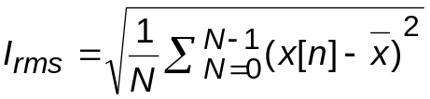,

(9.11) 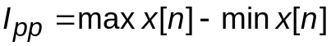

(9.12) 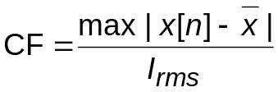

където  е средната стойност на записа. За синусоидален сигнал 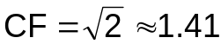, а по-големите стойности показват импулсен характер на тока.
9.3. Изследвана система и методика на изследването
На фиг. 9.1 е представена блокова схема на стенда за експериментално изследване на електрозадвижвания. Използваните означения са: ПК – персонален компютър; УУ1, УУ2 – управляващи устройства на изследваното електрозадвижване и товарната система; СП1, СП2 – силови преобразуватели; Д1, Д2 – електрически двигатели; ДС – датчик за скорост; ПУ – пулт за управление; РТ – регулатор на ток; БИВ – блок за измерване и визуализация.

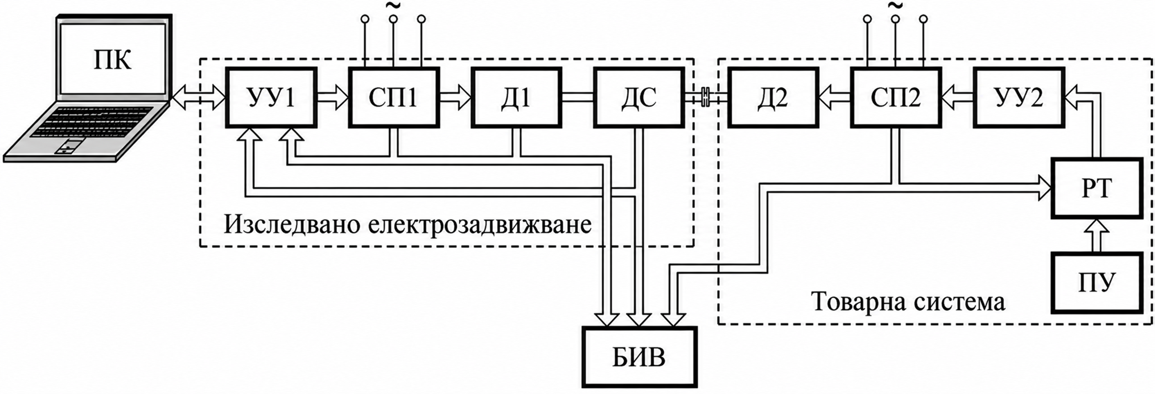

Фиг. 9.1. Блокова схема на стенда за експериментално изследване на системата за електрозадвижване.

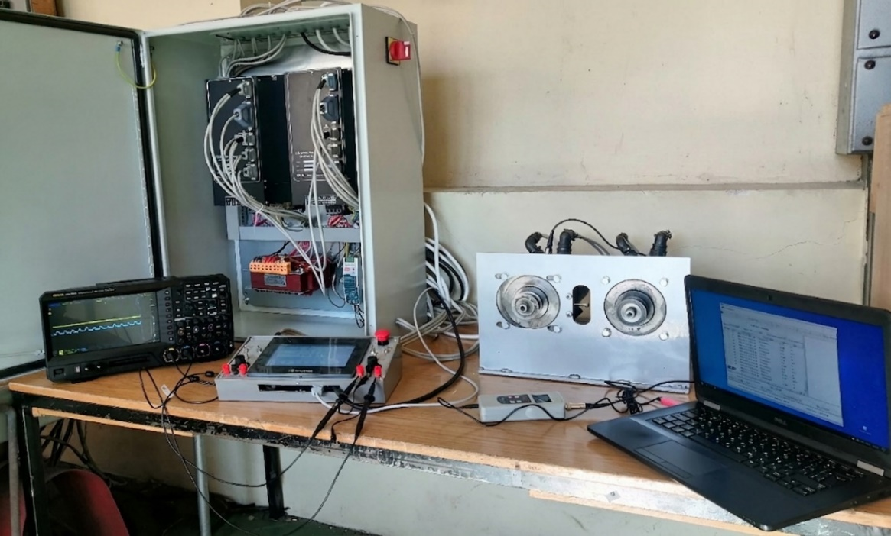

Фиг. 9.2. Общ изглед на лабораторната установка.

В настоящото упражнение измервателният сигнал за тока на котвата се записва с цифров осцилоскоп, изпълняващ функцията на блока за измерване и визуализация. Изследванията се провеждат без използване на товарната система.
Регулаторите на скорост и ток, тиристорният преобразувател и съответните блокове за обратните връзки са част от задвижването ELL 14010. Основната регулируема координата е скоростта на двигателя . Сигналът, пропорционален на тока на котвата, се записва с осцилоскоп.
Общ изглед на лабораторната установка е показан на фиг. 9.2, а изследваният двигател и тиристорният преобразувател – на фиг. 9.3.

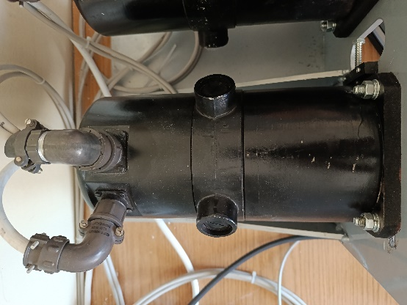 | 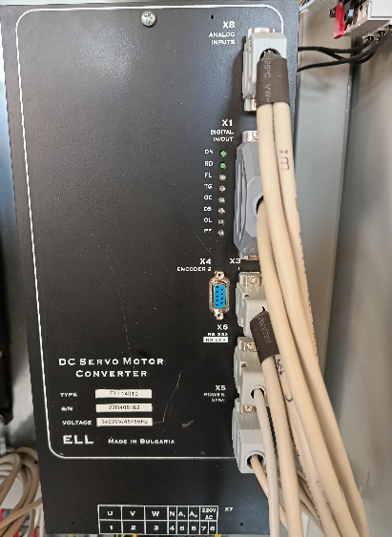
а) |  | б)
Фиг. 9.3. Изследвани елементи: а) двигател 3PI12.06; б) тиристорен преобразувател ELL 14010.

Коефициентите на усилване на регулаторите се задават от панела на преобразувателя (фиг. 9.4). При изследването на неоптималните режими се изменя коефициентът на усилване на РС, а във втория случай – коефициентът на усилване на РТ.

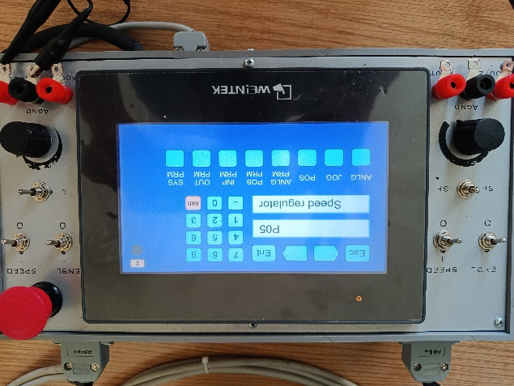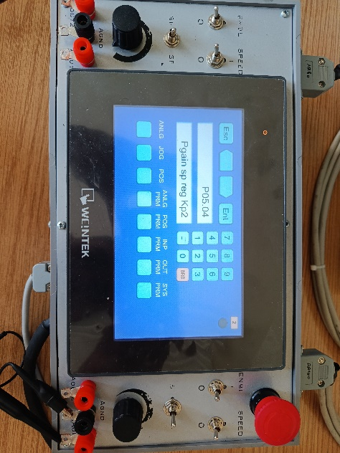

а) б)

Фиг. 9.4. Задаване на коефициентите на усилване: а) на регулатора на скоростта; б) на регулатора на тока.
9.4. Изходни данни и резултати от изследването
Основните параметри на изследваната СЕЗ са следните:
- четков серводвигател за постоянен ток с постоянни магнити модел 3PI12.06:
; 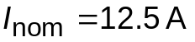; ; ;
- четириквадрантен тиристорен преобразувател модел ELL 14010 с управление по напрежение и ток на котвата.
Изследванията се провеждат без външен механичен товар. Използват се сигнали, записани от студентите на лабораторния стенд, и готови записи от многосензорния набор от данни в Mendeley Data. Основното изследване включва сравнение на четири състояния при едно и също задание за скорост, без реверсиране. Влиянието на реверсирането се разглежда чрез готови записи, а влиянието на скоростта се задава като допълнителна задача.
9.4.1. Записване и обработка на измервателния сигнал
Сигналът, пропорционален на тока на котвата, се записва с цифров осцилоскоп Rigol MSO5074 в двоичен формат (.bin), с продължителност около 20 s. Запишете действителното AC/DC свързване на канала. За предоставените записи то не е потвърдено. Численото отстраняване на средната стойност не доказва AC свързване и не възстановява евентуално отслабените ниски честоти. Стойностите в предоставените записи са във волтове на осцилоскопния вход. Тъй като коефициентът за преобразуване в ампери не е известен, резултатите се представят във волтове и се използват за сравнителен анализ.
При собствените измервания студентите записват заданието за скорост, състоянието на закрепването, настройките на регулаторите и параметрите на осцилоскопа. За сравняваните записи се запазват еднакви настройки на измервателния канал. Преди записване се изчаква установяване на режима и се проверява дали сигналът се побира в избрания обхват без ограничаване на върховете. Промените в закрепването и настройките се извършват под контрола на преподавателя, като механичното закрепване се изменя при спрян двигател. Готовите записи са подредени в папки data/<условие>/current/, с имена speedNNN_current.bin, където NNN е заданието за скорост в проценти от номиналната. Например speed030_current.bin съответства на задание 30%.
Обработката се извършва с програмите от Приложение 1. От заглавната част на файла се прочитат честотата на дискретизация и параметрите за мащабиране. След преглед на времедиаграмата се избира представителен интервал за анализ и се отстранява остатъчното средно отместване. За всеки запис се определят ефективната стойност 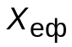, размахът  и коефициентът на амплитудата CF. Получава се и едностранният амплитуден спектър с използване на прозорец на Хан и съответна корекция на амплитудите. Примерите могат да се възпроизведат със самостоятелния скрипт plot_lab_current.py и указанията README_figures_bg.md, споделяни към Приложение 2; не е необходим достъп до останалите програми на проекта. FFT и всички показатели, включително RMS, се изчисляват от оригиналните проби на целия избран 2-секунден интервал. За количественото сравнение се използват интервали с еднаква продължителност и еднакъв начин на обработка. Не се нормализира всеки запис към собствения му максимум, тъй като това премахва информацията за разликите в амплитудите.
9.4.2. Основно изследване при различни състояния
Сравнението се провежда при задание за скорост 30% от номиналната, съответстващо на зададена скорост 62.83 , без реверсиране. Изследват се състоянията от таблица 9.1.
Заданието 30 % от номиналната скорост определя зададената, а не измерената скорост на двигателя. При действителна скорост от , продължителността на един оборот е 100 ms. Избраният времеви участък с продължителност 60 ms съдържа 18 периода на съставящата с честота 300 Hz, но не обхваща пълен оборот при тази скорост.
При изследване на влиянието на разхлабения фундамент се запазват базовите настройки на регулаторите. При всички останали изследвани условия двигателят е правилно закрепен. За всяко условие се използва файлът speed030_current.bin, разположен в подпапка current/ на съответната директория.
Базови коефициенти за сравняваните условия (параметри P05.04 за РС и P06.02 за РТ); при разхлабен фундамент се запазват номиналните усилвания, представени в табл. 9.1.

Табл. 9.1. Базови коефициенти за сравняваните условия.
Състояние | РС - P05.04 | РТ - P06.02
Номинални настройки | 10 | 2
Разхлабен фундамент | 10 | 2
Неоптимален РС | 0,2 | 2
Неоптимален РТ при номинален РС | 10 | 0,1

За всяко от условията в табл. 9.2 се зарежда съответният запис и се избира участък, съответстващ на установен режим. Анализираните интервали трябва да бъдат с еднаква продължителност. След отстраняване на средното отместване се построяват времедиаграмите на измервателния сигнал, представени на фиг. 9.5. За сравнение на формата и амплитудата на пулсациите се използват еднакви мащаби на осите.
Табл. 9.2. Условия на основното изследване при задание за скорост
30%, без реверсиране.
Състояние на системата | Папка в data/
Номинална настройка на регулаторите | normal_no_reversal
Разхлабен фундамент | loose_foundation_no_reversal
Неоптимална настройка на РС | suboptimal_control_no_reversal
Неоптимална настройка на РТ | suboptimal_control_rt_no_reversal

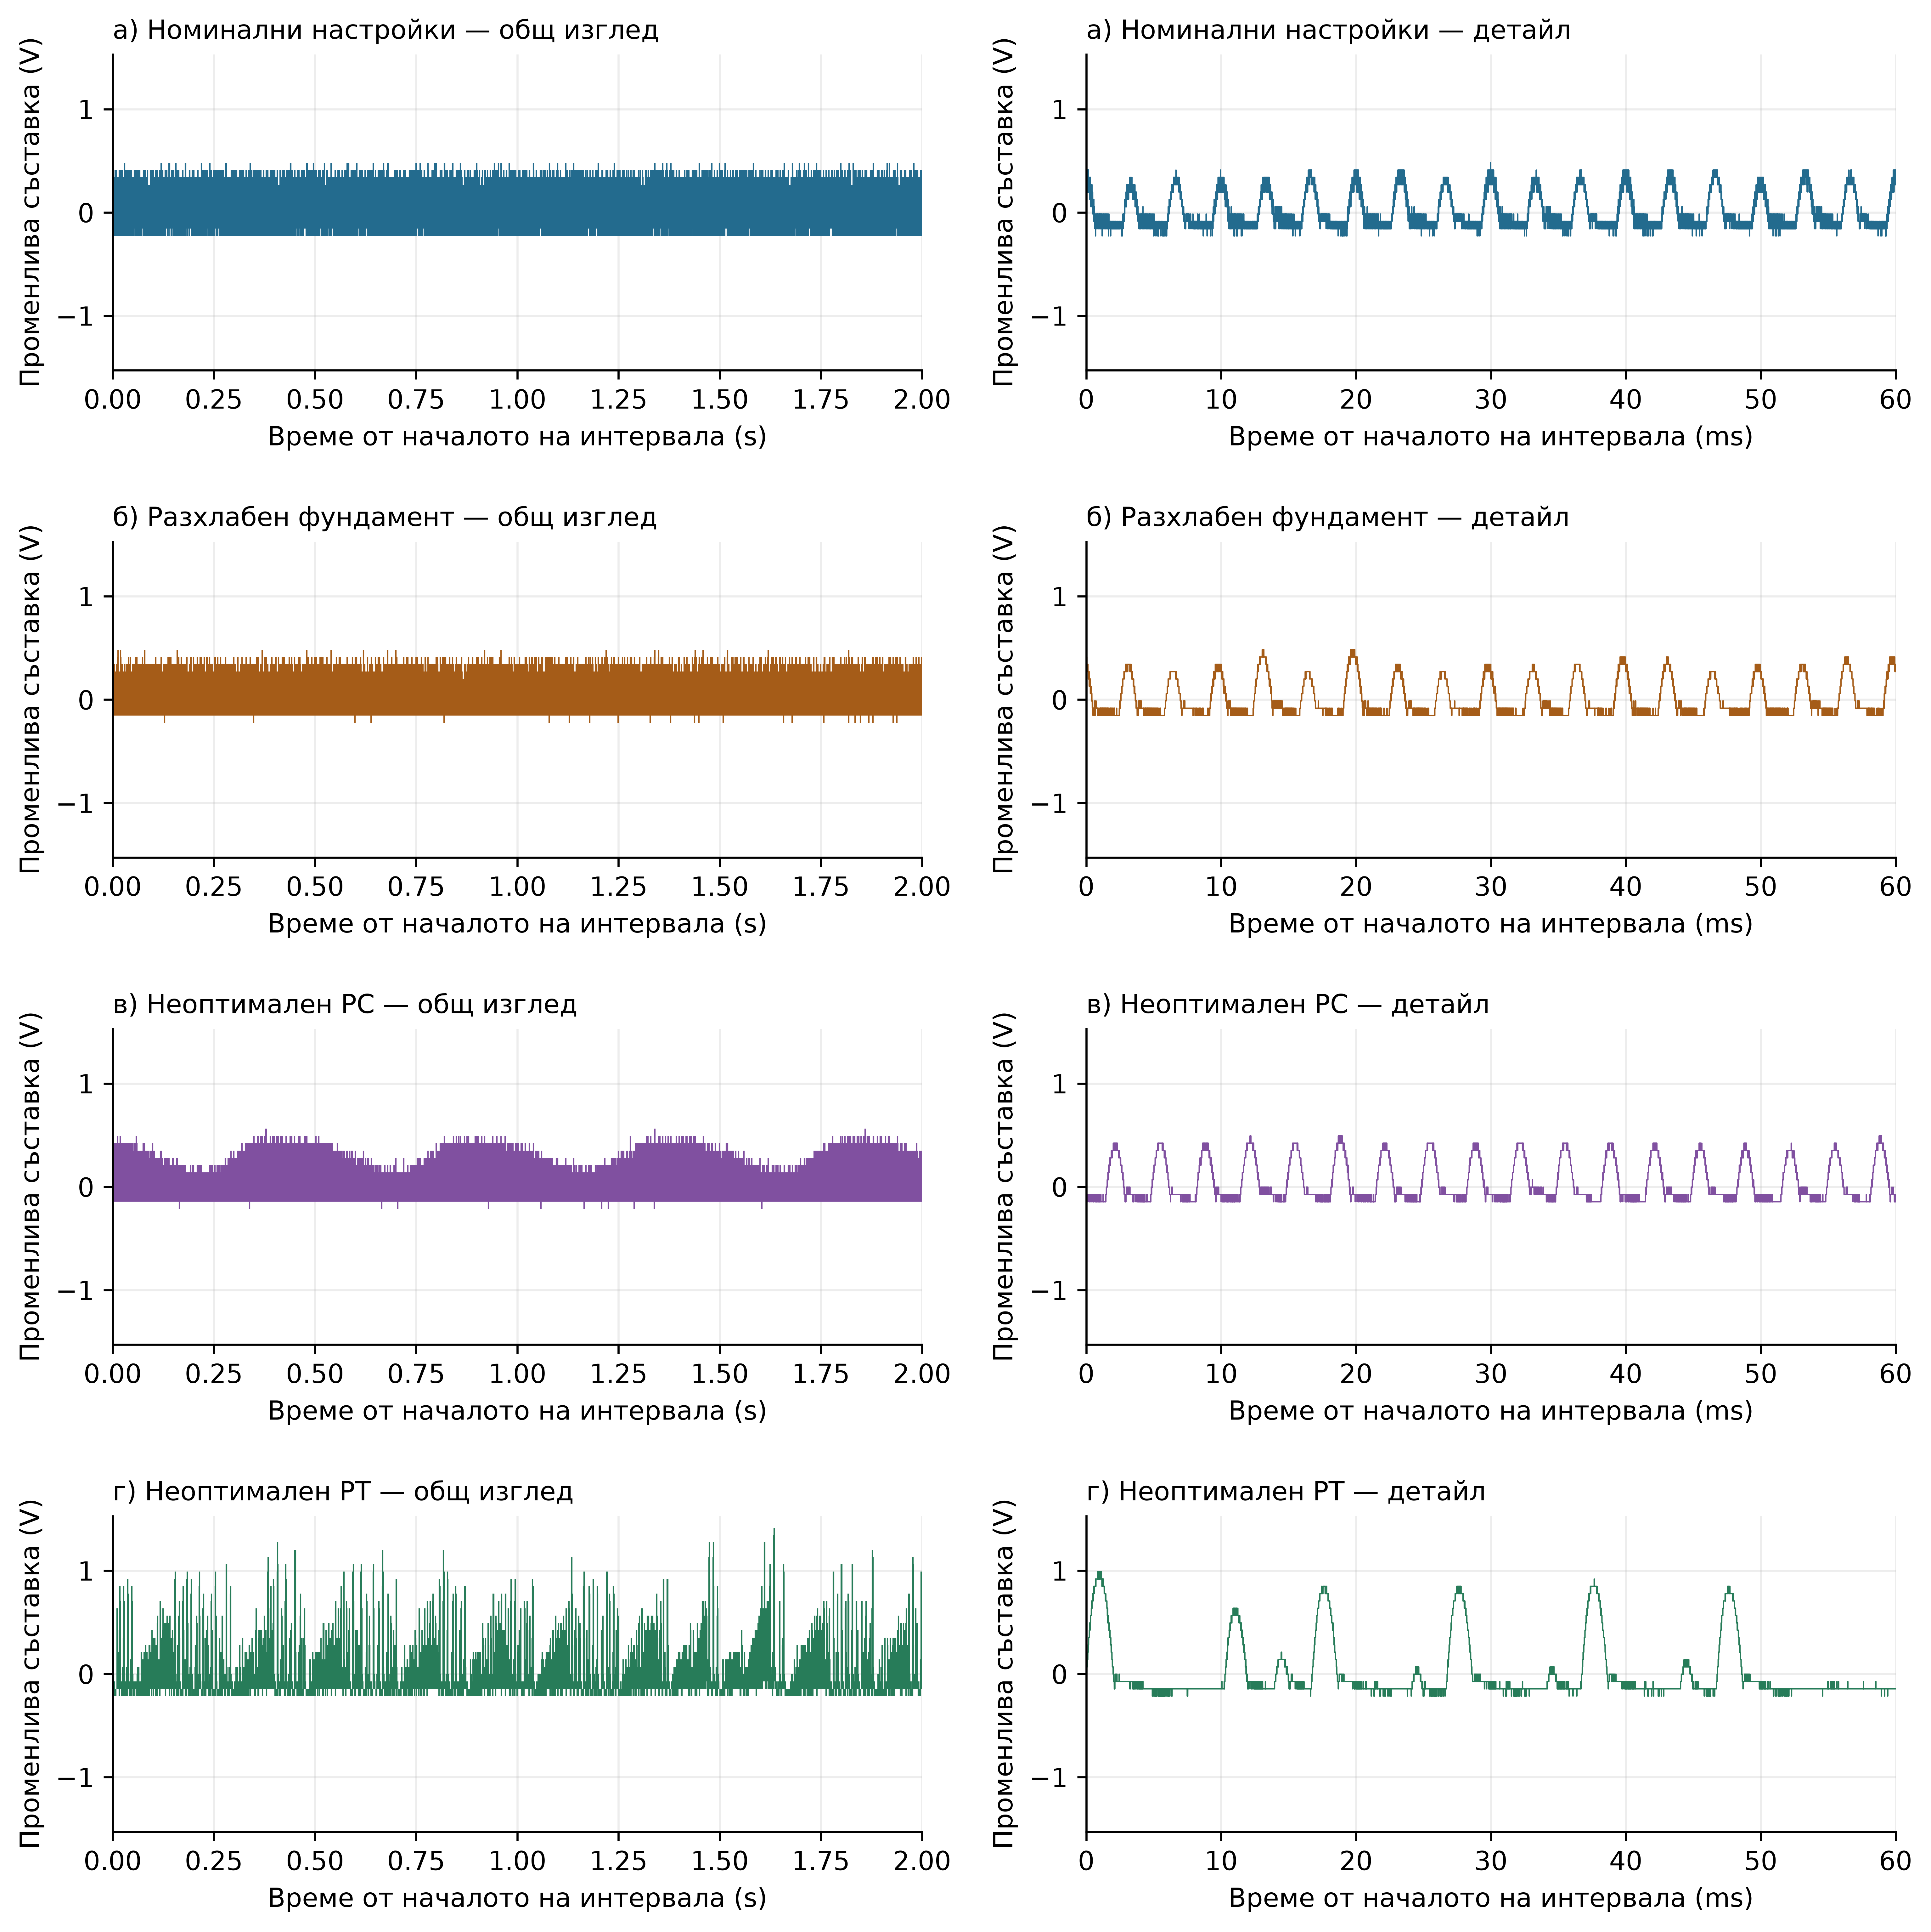

Фиг. 9.5. Примерни времедиаграми при задание за скорост от 30% от номиналната стойност, без реверсиране.

На фиг. 9.5 са показани примерни времедиаграми при задание за скорост от 30% от номиналната скорост, без реверсиране. За всяко от четирите изследвани условия са представени общ изглед за интервала от 2s и детайл от началото на този интервал с продължителност 60 ms. В общия изглед сигналът е представен чрез обвивка на минималните и максималните стойности. Мащабът по ординатната ос е еднакъв за четирите условия и е определен въз основа на стойностите в пълните двусекундни интервали. Обвивката служи единствено за визуализация, а спектралният анализ и изчисляването на показателите се извършват с изходните данни. За същите интервали се получават едностранните амплитудни спектри с използване на прозорец на Хан. Спектрите се представят в еднакъв честотен диапазон и при еднакво мащабиране на амплитудите.
На фиг. 9.6 са показани едностранните амплитудни спектри за интервала 24 s при задание за скорост 30% от номиналната, без реверсиране. При обработката е използван прозорец на Хан, като амплитудите са коригирани чрез нормировка със сумата от стойностите на прозореца. Честотната стъпка е приблизително 0,5 Hz. Не се прилагат усредняване и допълване с нули. Пунктираните линии означават 300, 600, 900 и 1200 Hz. Честотният и амплитудният мащаб са еднакви за четирите записа.

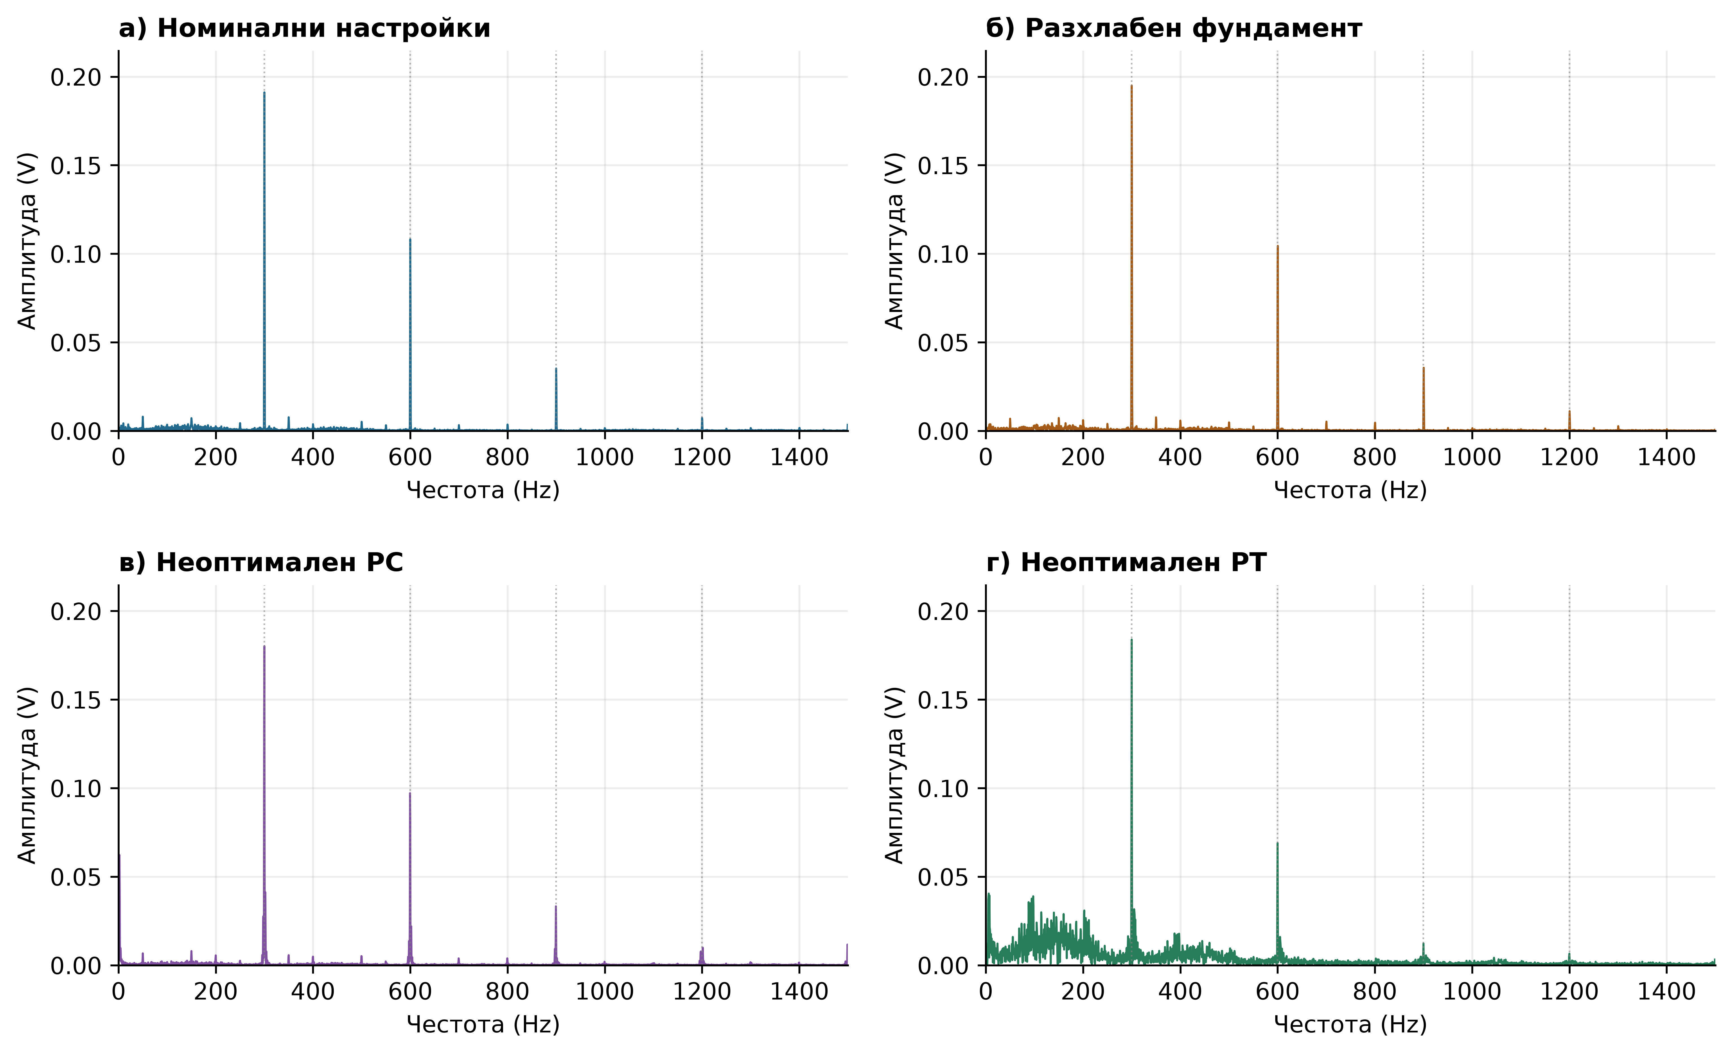

Фиг. 9.6. Едностранни амплитудни спектри на измервания сигнал.

Получените резултати се сравняват с тези при базови настройки на регулаторите и правилно закрепване на двигателя. Анализират се измененията във формата на токовия сигнал, стойностите на изчислените показатели и амплитудите на характерните спектрални съставки. Оценява се възможността за разграничаване на изследваните състояния чрез анализ на тока на котвата при избрания режим на работа.
В Приложение 1 е представена част от програмния код за обработка на данните.
9.5. Контролни въпроси
1. Кои са основните източници на пулсации в котвения ток и кои от характерните им честоти зависят от скоростта на двигателя?
2. Каква част от измервателния сигнал се записва при AC свързване на осцилоскопа и какви ограничения налага това при анализа?
3. Как влияят коефициентите на усилване на регулаторите на скоростта и тока върху преходните процеси при реверсиране?
4. Как разхлабването на фундамента може да се отрази върху котвения ток и установяват ли се такива изменения в получените резултати?
5. От какво зависи възможността за разграничаване на близки честотни съставки при спектралния анализ и защо се използва прозорец на Хан?

